Практическая работа №3: «Реализация поиска и фильтрации упражнений»

Цель работы: Добавить в приложение возможность поиска упражнений по названию и фильтрации по категории. Научиться динамически формировать SQL-запросы с параметрами и обновлять DataGrid без перезагрузки всего приложения.

Ход работы
Шаг 1. Модификация класса DatabaseHelper
Добавьте в файл DatabaseHelper.cs следующий метод:
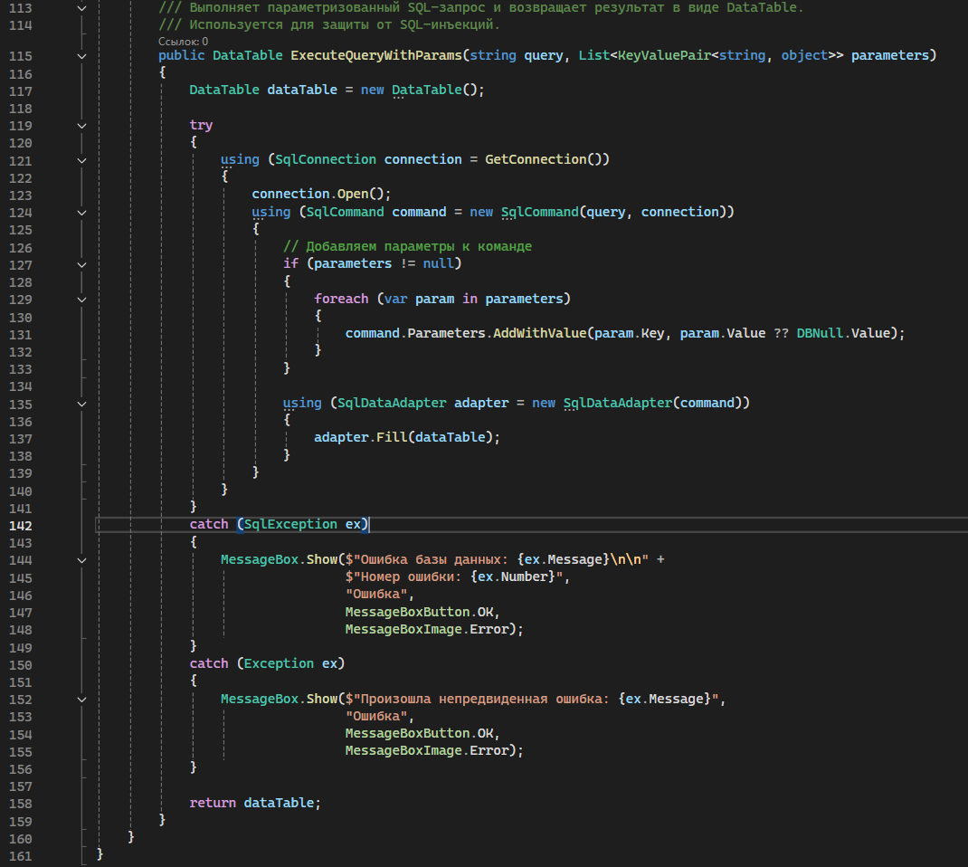

Шаг 2. Модификация главного окна (MainWindow.xaml)
Добавим на главное окно элементы для поиска и фильтрации:
- Поле ввода для поискового запроса.
- Кнопку "Найти".
- Выпадающий список (ComboBox) для фильтрации по категории.
- Кнопку "Сбросить фильтры".
Для модификации потребуется добавить еще одну строку в основной контейнер и изменить нумерацию остальных строк:
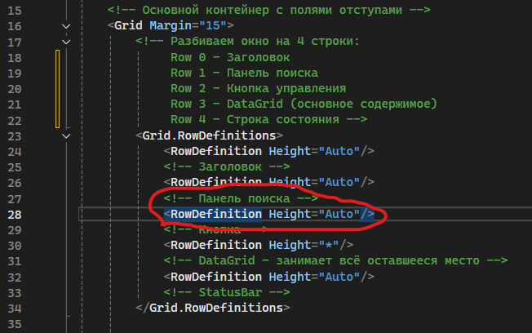

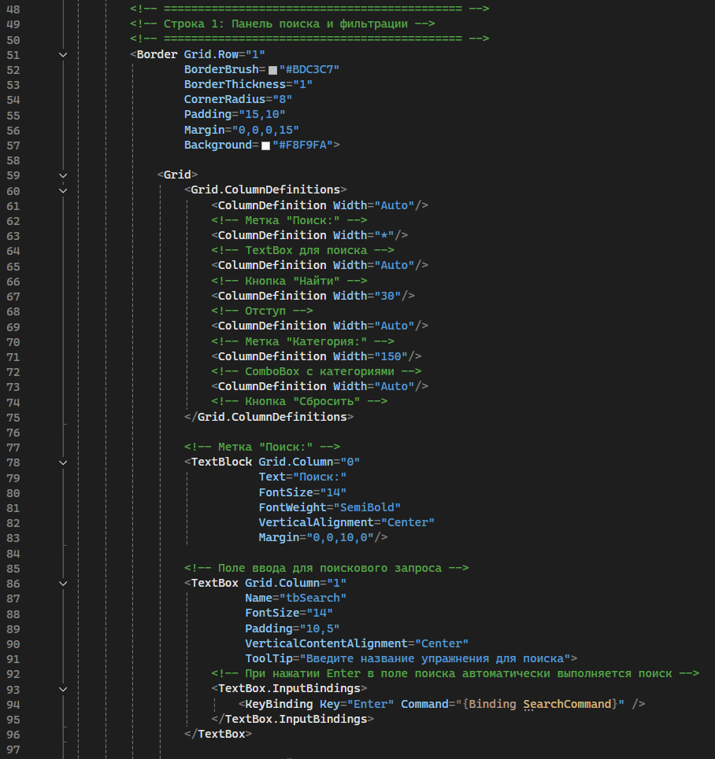
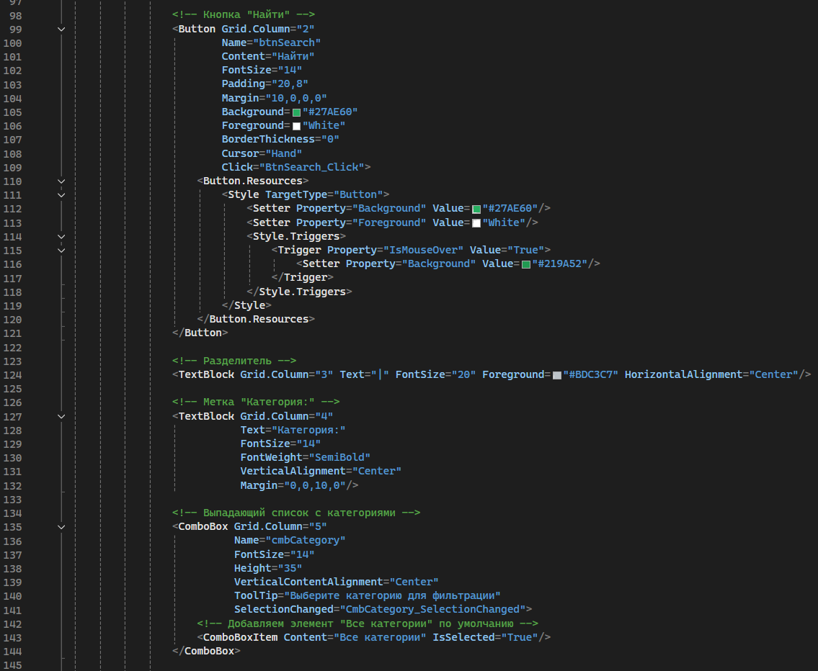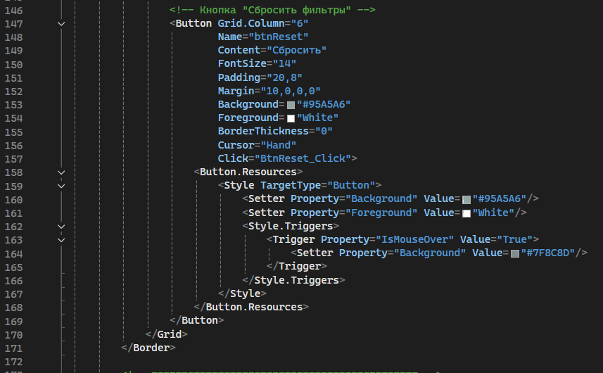
Нужно обратить внимание на нумерацию Grid.Row:
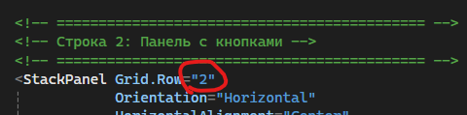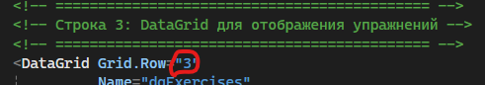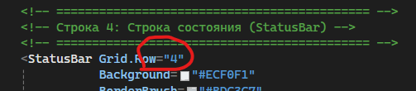
Так же заменить эту часть статус бара:
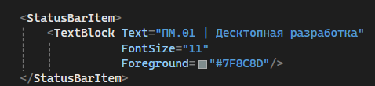
На эту:
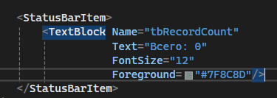
- Панель поиска - содержит поле ввода tbSearch, кнопку btnSearch.
- Фильтр по категории - выпадающий список cmbCategory.
- Кнопка сброса btnReset - очищает все фильтры и загружает все данные.
- Новый элемент в StatusBar - tbRecordCount для отображения количества записей.
- Обработчики событий:
BtnSearch_Click - поиск по названию.
CmbCategory_SelectionChanged - фильтрация по категории.
BtnReset_Click - сброс фильтров.

Шаг 3. Написание метода загрузки данных с параметрами
Теперь модифицируем код главного окна. Вместо жёсткого запроса будем формировать запрос динамически в зависимости от введённых фильтров.
Добавим переменную для всех упражнений:
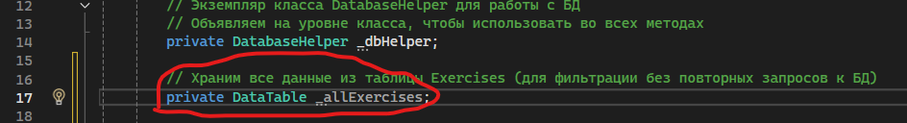
И добавим выделение записи упражнений в основной обработчик окна:
Далее выведем функционал загрузки категорий и упражнений в отдельные методы:
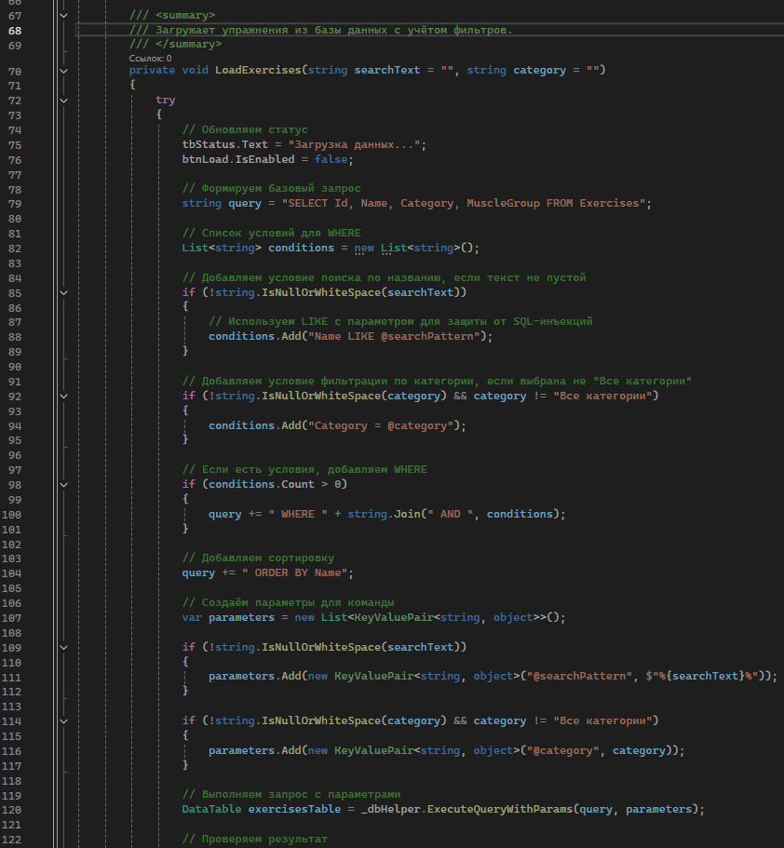
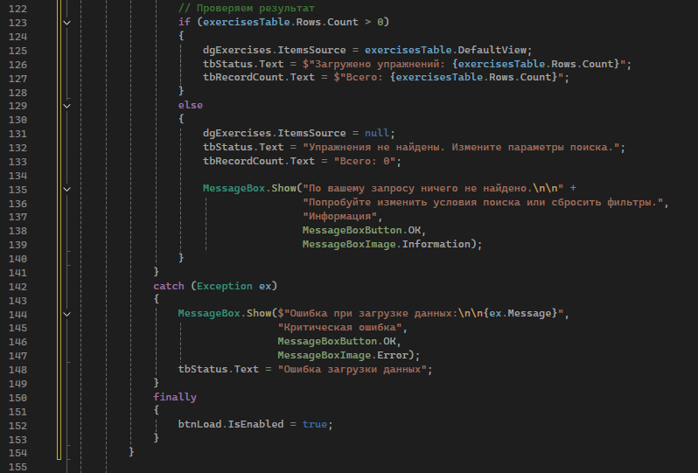
Далее нужно изменить имеющуюся кнопку на использование общего метода загрузки и добавить обработчики остальных элементов управления:
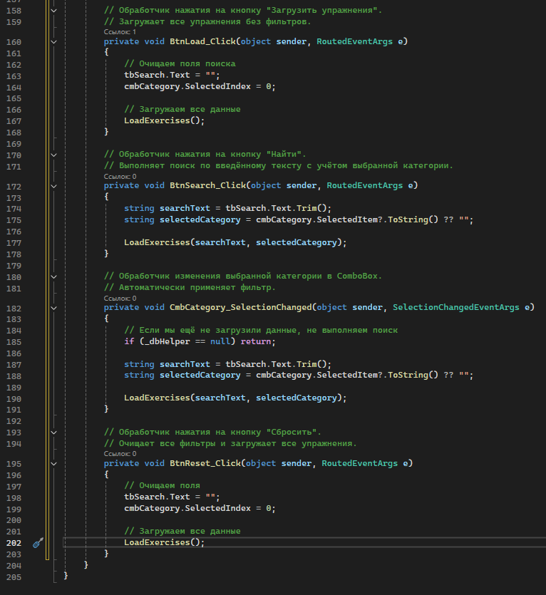
И добавим загрузку категорий в основной обработчик окна MainWindow:
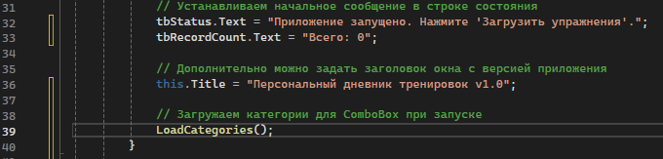

- Поле _allExercises - пока не используется, но понадобится в будущем для кэширования данных.
- Метод LoadCategories() - загружает уникальные категории из БД для заполнения ComboBox.
- Метод LoadExercises(string searchText, string category) - основной метод загрузки с параметрами:
Формирует SQL-запрос динамически в зависимости от переданных параметров.
Использует List<string> conditions для накопления условий WHERE.
Использует параметры @searchPattern и @category для защиты от SQL-инъекций.
- Обновлённые обработчики:
BtnLoad_Click - очищает фильтры и загружает все данные.
BtnSearch_Click - выполняет поиск с учётом текущих фильтров.
CmbCategory_SelectionChanged - автоматически применяет фильтр при выборе категории.
BtnReset_Click - сбрасывает все фильтры.

Шаг 6. Тестирование
- Нажмите F5 для запуска приложения.
- Нажмите Загрузить упражнения — должны отобразиться все 12 упражнений.
- Проверьте поиск:
  - Введите "жим" в поле поиска и нажмите Найти.
  - Должны отобразиться упражнения с "жим" в названии.
- Проверьте фильтр по категории:
  - Выберите в ComboBox категорию "Грудь".
  - Должны отобразиться только упражнения для груди.
- Проверьте комбинацию:
  - Введите "жим" и выберите категорию "Плечи".
  - Должно отобразиться только "Жим штанги стоя".
- Проверьте сброс:
  - Нажмите Сбросить — должны загрузиться все упражнения.

